**I.1 : Introduction :**

La thermodynamique, branche essentielle de la physique, est la science qui étudie les lois qui précèdent aux échanges d’énergie ; notamment celles qui concernent les transformations de l’énergie calorifique ou thermique en une autre forme d’énergie (mécanique, chimique, etc.) Née au XVII siècle, la thermodynamique n’a connu son véritable essor ou elle n’a pris de l’ampleur qu’au XIX siècle pendant la révolution industrielle notamment au développement des moteurs à vapeur (locomotive à vapeur) et les autres machines industrielles.

La thermodynamique est basée sur quatre principes fondamentaux ; le principe zéro, le premier principe, le second principe et le troisième principe.

**I.2 Systèmes thermodynamiques :**

En thermodynamique, il est nécessaire de décrire parfaitement le système étudié, c'est-à-dire connaître ses propriétés physiques (macroscopiques) comme la température, le volume, la pression et sa composition chimique.

*Un système thermodynamique S*est un système matériel bien déterminé qui est soumis à des études théoriques ou expérimentales.

*Le milieu extérieur ME*, c’est le reste de l’univers.

*La frontière Ɛ*, qui sépare le système du milieu extérieur, peut être réelle ou imaginaire, fixe ou déformable.

**I.2.1 Types de systèmes**

*Système fermé :* Un système ̀S ́est dit fermé lorsqu’il n’y a pas d’échange de matière à travers la frontière Ɛ, C à d entre le système et le milieu extérieur.

Exemple : Fluide dans un récipient fermé.

*Système ouvert :* Un système ̀S ́ est dit ouvert lorsqu’il y a échange de matière à travers la frontière Ɛ

Exemple : Machines thermiques, échangeurs de chaleur etc.

*Système isolé :* Un système ̀S ́ est dit isolé, lorsqu’il n y a ni échange de chaleur ni échange de

travail avec le milieu extérieur.

Exemple : Calorimètre, thermos.

**I.2.2 Convention des signes** 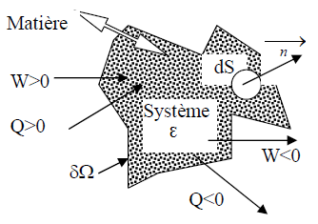

W : Quantité de travail échangé entre le système S et le milieu extérieur exprimé en joule.

Q : Quantité de chaleur échangée entre le système S et le milieu extérieur exprimé en calorie.

Par convention, W et Q sont comptés positivement (+) s’ ils sont reçus par le système et sont comptés négativement (-) s’ils sont fournis par le système.

Avec ces conventions, il est évident que le travail W reçu par le système S, est égal au travail fourni par le milieu extérieur. W = -We

**I.3 Etat d’un système et grandeur d’état**

L’état du système est définit ou décrit par des variables macroscopiques (m, P, T, V,…etc) dites aussi variables d’état. A un système donné, il est aussi associé tout un ensemble d’états possibles.

On dit qu’un système est à l’état d’équilibre thermodynamiquement si ses variables d’état ont des valeurs bien définies et constantes. On distingue alors :

* *Variables extensives*, c’est-à dire proportionnelles à la quantité de matière telle que (m, V, U,..etc)
* *Variables intensives*, c’est-à dire indépendantes de la masse telle que (P,T, concentration,…etc).

Remarque :

**I.4 Variables d’état, fonction d’état**

**I.4.1 Variables d’état**

C’est les grandeurs d’état indépendantes, suffisantes pour décrire parfaitement l’état d’un système. Ou bien l’état d’un système est défini par un nombre minimal de paramètres appelés variables d’état. Exemple : pression, température, volume, fraction molaire, …etc.

**I.4.2 Fonction d’état**

On appelle fonction d’état, une grandeur telle que P dont la valeur est connue des lors que n, V et T dites variables d’état sont connues. La relation qui lie les paramètres d’état (P, V, T) est donnée par l’équation suivante

: **f (P, V, T, n) = 0** ppelée équation d’état.

Gaz parfait :

P.V - n R T = 0 ou P V = n RT équation d’état des gaz parfaits

Variables Fonctions.

P, V T = PV/n R → T (P, V) = T

V, T P = n RT/v → P (V, T) = P

P, T V = n RT/p → V (P, T) = V

**I.5 Etat d’équilibre d’un système – transformations.**

**I.5.1 Etat d’équilibre d’un système**

Un système est en état d’équilibre quand toutes les grandeurs (variables) d’état qui le décrivent sont constantes en tout point du système au cours du temps.

Etat d’équilibre d’un gaz parfait → P, V et T sont constants.



**I.5.2 Transformation d’un système**

On dit que le système subit une transformation ou évolution thermodynamique. Lors d’une évolution, le système passe d’un état d’équilibre initial (1) à un autre état d’équilibre final (2), en s’accompagne de modification de un ou plusieurs paramètres.

Etat 1 Etat 2

P1 P2

T1 T2

V1 V2

Une transformation qui s’effectue très lentement, permet au système de rétablir son état d’équilibre à chaque instant de son évolution, cette transformation est appelée transformation ***réversible****.*

La transformation qui ne remplit pas les conditions d’équilibre (réversibilité) est appelée transformation ***irréversible***.

NB : *Transformation réversible****:*** *P = Pint = Pext*

*Transformation irréversible : Pint ≠ Pext*

Parmi toutes les transformations possibles en thermodynamique, considérons d’abord les principales. Ce sont :

***a-*** *Transformation* ***isotherme :*** transformation s'effectuant à température constante (***T=cte***).

***b-*** *Transformation* ***isobare :*** transformation s'effectuant à pression constante (***P=cte***).

***c-*** *Transformation* ***isochore :*** transformation s'effectuant à volume constant (***V=cte***).

***d-*** *Transformation* ***adiabatique :*** transformation au cours de laquelle le système n'échange pas de chaleur avec le milieu extérieur (*Q****=0***).

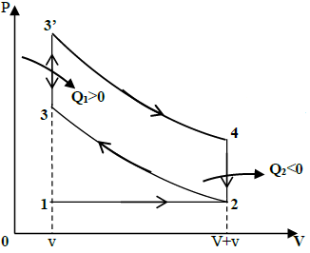

**I.5.3 Transformation cyclique**

Lorsqu’un système thermodynamique effectue un ensemble de transformations successives et revient à son état d’équilibre initial, cet ensemble de transformations est dit cycle thermodynamique, c’est un cycle thermodynamique pour moteur à combustion interne.

**I.6 La température**

C’est une grandeur physique qui sert à décrire nos sensations physiologiques relatives de chauds et de froid

**I.6.1 Equilibre thermique**

Lorsque deux corps de température différente sont mis en contact (contact thermique) leurs températures varient. Au bout d’un temps suffisant, les deux corps posséderont la même température appelée température d’équilibre. On dit que les deux corps sont en équilibre thermique.

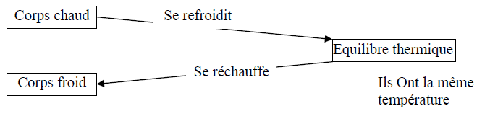

**I.6.2 Principe ZERO de la thermodynamique**

Deux corps (système) en équilibre thermique avec un troisième corps, sont en équilibre thermique entre eux, ce qu’on appelle le principe ZERO de la thermodynamique.

**I.6.3 Echelle de température**

* *Echelle de Celsius :*la température exprimée en **°C ;**
* *Echelle absolue ou échelle thermodynamique de kelvin,* la température exprimée en**K**

T (K) = T (°C) + 273,15

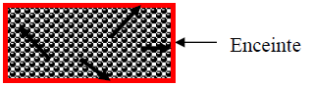**I.7 Notion de pression**

La pression absolue d’un gaz est le résultat des chocs des atomes ou molécules sur les parois de l’enceinte. La force agissant sur l’unité de surface de l’enceinte est appelée pression tel que

Enceinte = espèce entouré, pression d’un gaz= bombardement moléculaire.

**NB :** 1 Pa = 1 Nm-2, 1 bar=105 Pa, 1 atm=1.013 bar, 1 atm= 760 mmHg=760 Torr.

**I.8 Modelé du gaz parfait**

Le gaz parfait est un modèle théorique basé sur les hypothèses suivantes :

• Il n’existe pas d’interaction entre les molécules (molécules éloignées) ;

• Les molécules sont assimilées à des masses ponctuelles ;

• Les chocs entre les molécules ou contre les parois du récipient sont parfaitement élastiques.

Le comportement du gaz parfait est décrit par la relation :

PV = nRT ;

P : pression du gaz ;

V : volume occupé par le gaz ;

n : nombre de mole de gaz ;

T : température en Kelvin ;

R : constante des gaz parfait R= 0.082 l.atm.mol-1K-1

=8.314 J.mol-1K-1

=1.987 cal.mol-1K-1.

**I.9 Mélange de gaz parfait**

Un mélange de plusieurs gaz parfaits (ni,Mi) satisfait à la loi des gaz parfaits comme s’il s’agit d’un seul gaz parfait : *PtV* = *ntRT* ; avec Pt : pression totale ;

nt : nombre total de mol.

On définit alors pour chaque gaz i une pression partielle Pi par rapport à la pression totale P du mélange. Soit

, loi de Dalton.

La pression partielle Pi et la pression exercée par le gaz i comme s’il était seul dans le volume V, soit :

*PiV* = *niTR* ; ni : nombre de mole du gaz i.

On peut exprimer différemment la loi de Dalton, en introduisant la fraction molaire Xi du gaz i définit par :

, on déduit alors l’expression : *Pi* = *XiP*. Avec ƩXi = 1

**I.10 Echanges d’énergie : travail, chaleur, énergie interne**

Un système peut échanger de la masse et de l’énergie avec le milieu extérieur, alors son état thermodynamique change par gain ou par perte de masse ou d’énergie. On dit que le système subit une transformation qui entraine une variation des variables d’état.

Chaque système a un certain **contenu en énergie** sous forme d’énergie mécanique (cinétique ou potentielle) à l’échelle microscopique.

**I.10.1 Energie interne (U)**

L’énergie interne d’un système est son contenu en énergie pour ce système. Chaque système (solide, liquide ou gazeux) est une collection d’objets tels des atomes, des molécules,…etc. Ces particules à l’échelle microscopique sont toujours animées de mouvements incessants et aléatoires (agitation moléculaire) ; dite vibration pour les solides et agitation thermique pour les liquides et les gaz.

A ces mouvements microscopiques est associé de l’énergie cinétique ***Eci*** pour chaque particule. De plus, entre ces atomes peuvent exister des forces d’interaction (attraction et répulsion) aux quelles on associe une énergie potentielles ***Epi*** pour chaque particule.

A l’échelle microscopique, l’énergie interne (U) du système est définie comme la somme algébriques des énergies cinétiques ***Eci*** et potentielles ***Epi***, de toutes les particules formant le système.



A l’équilibre thermique, l’énergie interne (U) :

* C’est une énergie exprimée en Joule [J] ou en [Kcal].
* Elle a une valeur bien définie.
* C’est une fonction d’état (qui ne dépend que l’état thermodynamique initial et final).

L’énergie interne caractérise le niveau énergétique du système thermodynamique. L’énergie interne d’un système peut varier suite à des échanges d’énergie avec le milieu extérieur. Les énergies sont principalement échangées sous forme de chaleur (Q) et de travail (W).

**II.10.2 La Chaleur (Q)**

La chaleur est une forme spéciale de l’énergie :

* C’est une énergie exprimée en [J] ou en [k cal].
* Elle est échangée à l’échelle microscopique sous forme désordonnée par agitation moléculaire (c’est-à-dire par choc entre les molécules en mouvement.
* Elle s’écoule toujours d’une source chaude vers une source froide.
* La chaleur n’est pas une fonction d’état, c'est-à-dire dépend du chemin suivi.

On peut définir deux types de chaleurs distinctes :

**II.10.2.a Chaleur sensible**

Elle est liée à une variation de température (**ΔT)** du système à la suite d’un réchauffement ou d’un refroidissement de ce dernier. Elle est proportionnelle à la quantité de la matière (masse ou nombre de moles) et à la différence de température (**ΔT)**. Pour une transformation infinitésimale :



Ou ; m : La masse de la matière du système.

n : Le nombre de moles du système.

C : Lacapacité calorifique massique ou molaire de la matière exprimée respectivement en

[J. Kg -1. K-1] ou [J. mol -1. K-1].

Elle peut être à pression constante (*Cp*) ou à volume constant (*Cv*).

Pour une transformation finie :

La chaleur Q échangée lors d’une transformation finie entre l’état **(1)** et l’état **(2)** est :

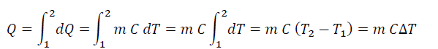

Si on considère que la capacité calorifique du système est indépendante de la température. Dans le cas contraire, *C = f (T)* on aura :

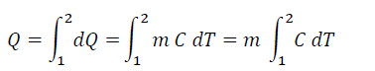

On remplace la formule de la capacité puis on fait l’intégrale complète.

**II.10.2.b Chaleur latente**

La quantité de chaleur latente est la chaleur nécessaire pour qu’une quantité de matière puisse changer son état physique à une température constante. Elle est proportionnelle à la quantité de matière (masse ou nombre de moles) et la valeur de la chaleur latente liée à ce changement d’état physique.



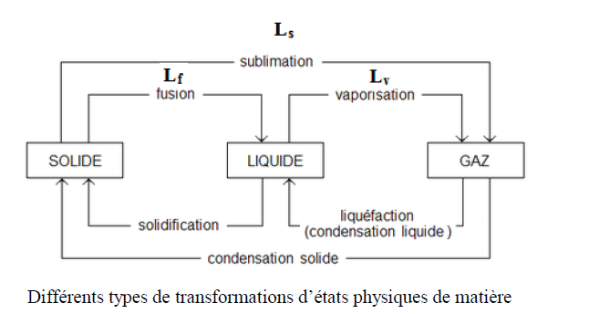

Pour chaque type de matière, il existe trois types de chaleurs latentes liées aux six changements d’état physiques (Ls, Lv et Lf). Où Ls, Lv ou Lf : est la chaleur massique ou molaire associée respectivement à une sublimation, vaporisation ou fusion.

**II.10.3 Le travail (W)**

Le travail est une autre forme d’énergie (énergie mécanique) :

* C’est une énergie exprimé en [J] ou en [cal].
* A l’échelle microscopique ; c’est une énergie échangée de façon ordonnée (grâce au déplacement par exemple d’un piston qui imprime une certaine direction aux atomes.
* 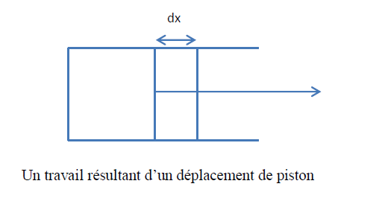Ce n’est pas une fonction d’état.

Le travail résulte le plus souvent d’une variation de volume d’un système ***déformable*** (non rigide), par exemple le cas du déplacement d’un piston. On parle alors de travail définit par :

On définit la pression exercée par une force (F) sur la surface (S) du piston par :

P = Fext/S

Donc le travail exercé sur ce piston est la force (F) par un déplacement (*dx*) :

dW = Fext. dl = - Pext.S.dx = - P.S. = - Pext.dV ; oȗ dl = - dx

dW = - Pext.dV en [N.m] ou en [J]

D’où le travail élémentaire est défini par la relation :

dW = - Pext.dV

NB :• Le signe (**-**) est imposé par la convention de signe d’énergie.

 • Si le piston se déplace vers la droite (dV > 0) et le travail est cédé ou fourni par le système au milieu extérieur donc le travail < 0 (négatif). Si le piston se déplace vers la gauche ( dV< 0) et le travail est reçu par le système du milieu extérieur donc le travail > 0 (positif).

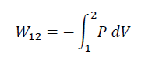Pour une transformation finie entre l’état initial (1) et l’état final ;(2) la variation du travail est :

On distingue plusieurs types de transformation, où on peut à chaque fois calculer le travail reçu ou cédé par le système lors de ces évolutions :

1. **Pour une transformation isobare (P = cste)**

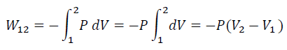

1. **Pour une transformation isotherme ( T = cste)**

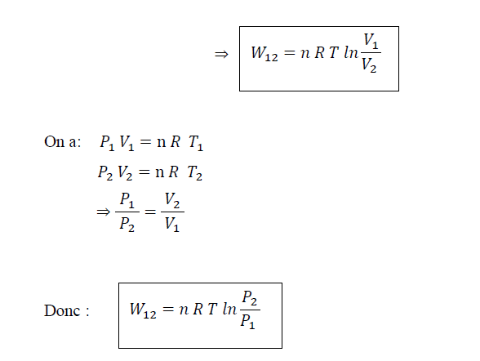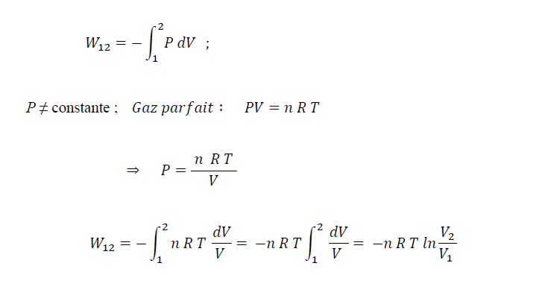

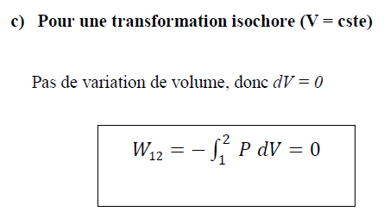

**I.11 Premier principe de la thermodynamique**

Le premier principe de la thermodynamique dit aussi principe de conservation d’énergie stipule que :

* L’énergie du système se conserve en cours des transformations du système (c’est-à dire, ne se dégrade pas).
* L’énergie du système est seulement transformée d’une forme d’énergie en une autre forme (équivalence des formes d’énergie).
* L’énergie d’un système isolé reste constante (ΔU= 0).
* L’énergie d’un système non isolé peut varier par suite d’échange d’énergie (Q, W) avec le milieu extérieur, alors le système évolue d’un état d’équilibre initial (1) à un autre état d’équilibre final (2) : on dit que le système a subit une transformation.
* La variation d’énergie interne du système en cours d’une transformation est égale à la somme algébrique des énergies échangées W + Q.
* L’énergie interne du système varie donc pendant la transformation entre l’état (1) et l’état (2) :



Si la transformation est élémentaire (infinitésimale):

**I.11.1 Énoncé du premier principe**

La somme algébrique du travail (**W**) et de la chaleur (**Q**) échangés par le système avec le milieu extérieur est égale à la variation (**ΔU**) de son énergie interne.

• Cette variation est indépendante de la nature des transformations, c’est- à dire du chemin suivi par cette transformation.

• Cette variation ***ne dépend que*** de l’état initial (**1**) et de l’état final (**2**).

• En d’autres termes, l’énergie interne est une ***fonction d’état***, sa variation ne dépend pas du chemin suivi par la transformation.

Le premier principe de la thermodynamique s’annonce comme suit :

**« *Au cours d'une transformation quelconque d'un système non isolé, la variation de son énergie interne est égale à la quantité d'énergie échangée avec le milieu extérieur, par transfert thermique (chaleur) et transfert mécanique (travail)*».**

**I.11.2 Enthalpie (H)** [Joules] ou en [calories]

La fonction d’état enthalpie désignée par la lettre (H) correspond à l'énergie totale d'un système thermodynamique. Elle comprend l'énergie interne (U) du système, à laquelle est additionné le travail.

On a déjà vu que pour une transformation infinitésimale : 

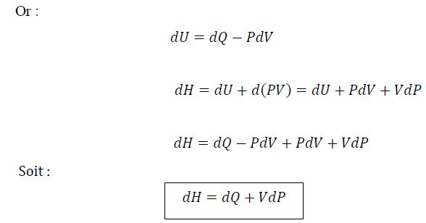

1. **Pour une transformation isochore (V = cste) b) Pour une transformation isobare (P = cste)**

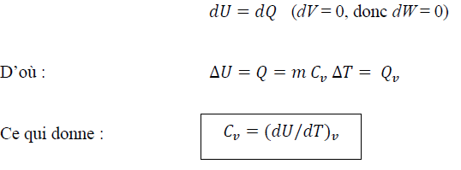 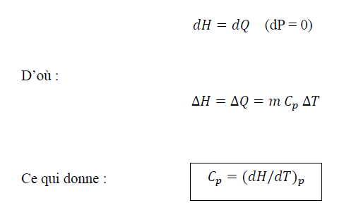

**d) Relation entre Cp et Cv (relation de MAYER) :**

 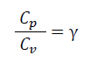 

**I.11.3 Tableau récapitulatif des équations de transformations**

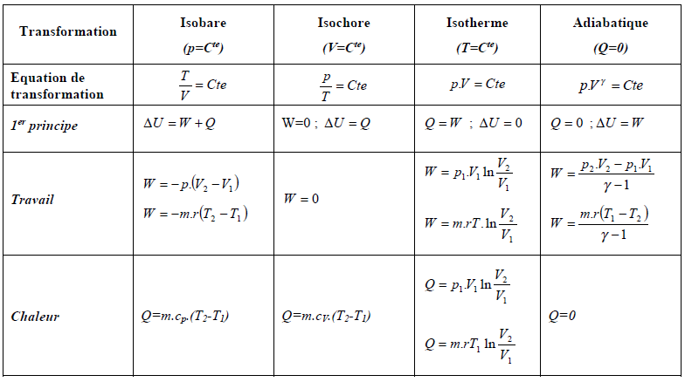

**I.13 Deuxième principe de la thermodynamique**

Le premier principe qui affirme l’équivalence entre les différentes formes d’énergie, ne peut pas nous renseigner sur les sens d’une évolution donnée.

L’expérience montre que lorsqu’on met en contact un corps chaud A à la température TA avec un corps froid B à la température TB ; tout de suite le corps A se refroidit tandis que le corps B se réchauffe et cela se poursuit jusqu’à ce que les deux corps soient à la même température (équilibre thermique).

**I.13.1 Enoncés du second principe**

La thermodynamique classique cherche à explique le sens privilégié des transformations naturelles ou spontanées, mais elle postule simplement l’irréversibilité de ces transformations observées expérimentalement

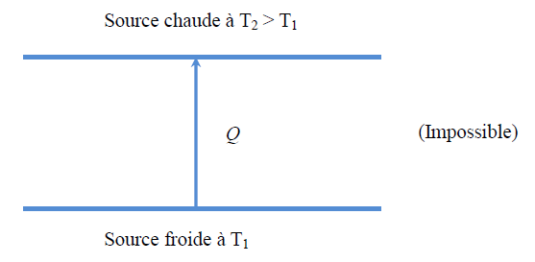

**I.13.1.a Enoncé de CLAUSIUS**

Il est déduit de l’exemple suivant : Expérimentalement, une quantité de chaleur ne peut jamais être transférée spontanément d’une source froide vers une source chaude.

**I.13.1.b Enoncé de KELVIN**

Il est déduit de l’exemple expérimental suivant : Une roue de voiture est progressivement freinée jusqu’à son arrêt avec comme résultat un échauffement des freins et de la jante. Jamais on ne voit cette roue se mettre seule en mouvement en absorbant la chaleur dégagée par le freinage et remontant une pente. Cela veut dire qu’il est impossible de prélever une quantité de chaleur d’une source d’énergie et de la transformer **intégralement** en travail ; une quantité d’énergie doit être absolument perdue vers le milieu extérieur, d’où la notion de rendement.

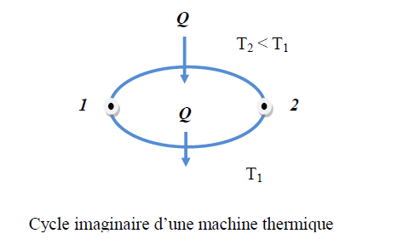**I.13.1.c Enoncé mathématique**

Compte tenu des deux postulats de Clausius et de Kelvin, imaginons un cycle de transformation au cours duquel :

Une machine prélève de la chaleur Q à une source froide à la température T2 < T1 et la cède intégralement à une source chaude à la température T1.

• Comme T2 < T1, ce transfert de chaleur est impossible d’après l’énoncé de Clausius et ce cycle est donc irréversible dans la pratique.

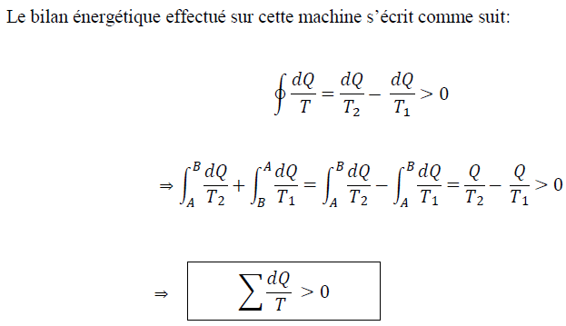

Etant donné que le processus de transférer une quantité de chaleur d’une source froide et la céder intégralement à une autre source chaude est impossible selon Clausius, on déduit que pour un cycle réel d’une machine, il faut donc :

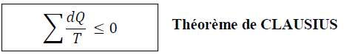

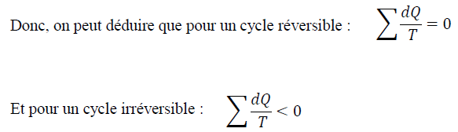

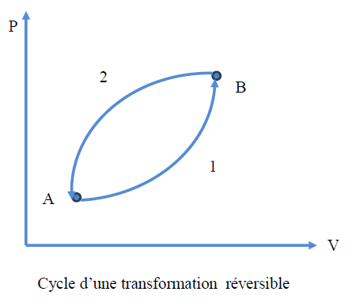

**I.13.2 Notion d’entropie**

Considérons un cycle thermodynamique formé de deux transformations réversibles allant de A à B (transformation 1) et de B à A (transformation 2).

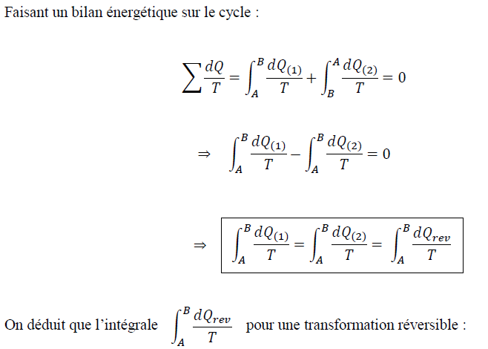

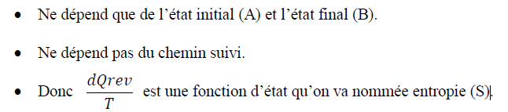 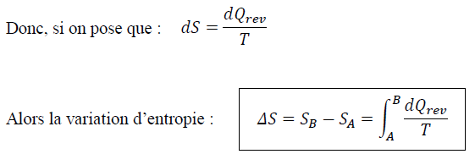

Considérant maintenant un cycle irréversible formé d’une transformation irréversible de l’état initial (A) à l’état final (B) et d’une transformation réversible de (B) à (A).

Faisant un bilan énergétique sur le cycle :

